1 Михаил Булгаков - Мастер и Маргарита
2 Николай Гоголь - Мёртвые души
3 Илья Ильф, Евгений Петров - Двенадцать стульев
4 Михаил Булгаков - Собачье сердце
5 Александр Дюма - Граф Монте-Кристо
6 Федор Достоевский - Преступление и наказание
7 Илья Ильф, Евгений Петров - Золотой теленок
8 Лев Толстой -Война и мир
Виктор Гюго - Отверженные
10 Иван Тургенев - Отцы и дети
11 Александр Пушкин - Евгений Онегин
12 Федор Достоевский - Братья Карамазовы
13 Николай Гоголь - Ревизор
14 Федор Достоевский - Идиот
15 Александр Пушкин -Повести Белкина
16 Федор Достоевский - Село Степанчиково и его обитатели
17 Антон Чехов - Палата № 6
18 Александр Дюма -Три мушкетера
19 Артур Конан Дойль - Собака Баскервилей
20 Иван Тургенев -Дворянское гнездо
21 Иван Тургенев - Рудин
22 Антон Чехов - Рассказы
23 Александр Грибоедов - Горе от ума
24 Федор Достоевский - Униженные и оскорблённые
25 Артур Конан Дойль - Приключения Шерлока Холмса
26 Лев Толстой - Воскресение
27 Лев Толстой - Анна Каренина
28 Федор Достоевский - Подросто
29 Александр Пушкин - Дубровский
30 Александр Пушкин - Капитанская дочка
31 Антон Чехов - Драма на охоте
32 Даниель Дефо - Робинзон Крузо
33 Жюль Верн - Двадцать тысяч лье под водой
34 Михаил Лермонтов - Герой нашего времени
35 Александр Пушкин - Руслан и Людмила
36 Федор Достоевский - Бесы
37 Шарлотта Бронте - Джейн Эйр
38 Жюль Верн - Дети капитана Гранта
39 Иван Гончаров - Обломов
40 Александр Дюма - Двадцать лет спустя
41 Александр Дюма - Виконт де Бражелон, или Десять лет спустя
42 Джек Лондон - Белый Клык
43 Лев Толстой - Детство. Отрочество. Юность
44 Антон Чехов - Вишневый сад
45 Григорий Белых, Л. Пантелеев - Республика ШКИД
46 Михаил Булгаков - Белая гвардия
47 Александр Пушкин - Пиковая дама
48 Федор Достоевский - Игрок
49 Николай Гоголь - Тарас Бульба
50 Александр Беляев - Человек-амфибия
51 Александр Волков - Волшебник Изумрудного города
52 Николай Гоголь - Вечера на хуторе близ Диканьки
53 Антон Чехов - Дядя Ваня
54 Федор Достоевский - Бедные люди
55 Александр Грин - Алые паруса
56 Александр Пушкин - Медный всадник
57 Александр Пушкин - Борис Годунов
58 Федор Достоевский - Записки из Мёртвого дома
59 Антон Чехов - Чайка
60 Михаил Булгаков - Иван Васильевич
61 Михаил Булгаков - Записки юного врача
62 Александр Дюма - Графиня де Монсоро
63 Артур Конан Дойль - Возвращение Шерлока Холмса
64 Михаил Булгаков - Морфий
65 Лев Толстой - Кавказский пленник
66 Михаил Булгаков - Бег
67 Марк Твен - Приключения Тома Сойера
68 Марк Твен - Приключения Гекльберри Финна
69 Антон Чехов -Три сестры
70 Лев Толстой - Хаджи-Мурат
71 Иван Тургенев - Записки охотника
72 Джек Лондон - Мартин Иден
73 Виктор Гюго - Собор Парижской Богоматери
74 Жюль Верн - Таинственный остров
75 Иоганн Вольфганг фон Гёте - Фауст
76 Лев Толстой - Севастопольские рассказы
77 Александр - Островский. Бесприданница
78 Федор Достоевский - Записки из подполья
79 Александр Дюма - Сорок пять
80 Николай Гоголь - Шинель
81 Лев Толстой - Крейцерова соната
82 Николай Гоголь - Петербургские повести
83 Антуан де Сент-Экзюпери - Маленький принц
84 Лев Толстой - Казаки
85 Лев Толстой - Отец Сергий
86 Николай Лесков - Левша
87 Ярослав Гашек - Похождения бравого солдата Швейка во время мировой войны
88 Роберт Льюис Стивенсон - Остров сокровищ
89 Иван Крылов - Басни
90 Николай Гоголь - Вий
91 Уильям Шекспир - Гамлет
92 Уильям Шекспир - Ромео и Джульетта
93 Редьярд Киплинг -Книга джунглей
94 Джек Лондон - Морской волк
95 Максим Горький - На дне
96 Михаил Булгаков - Театральный роман (Записки покойника)
97 Артур Конан Дойль - Записки о Шерлоке Холмсе
98 Александр Беляев - Голова профессора Доуэля
99 Ганс Христиан Андерсен - Сказки
100 Антон Чехов - Дама с собачкой

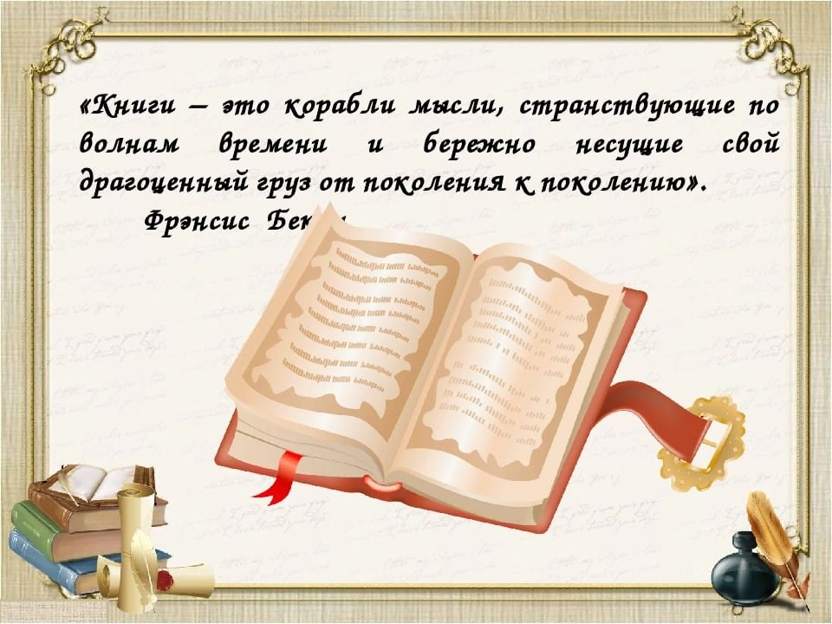

Сост. : Жилина О. Н.
МБУ «МЦБ» м.р. Большечерниговский



